Umgehung von Rufumleitungen einrichten
Als Administrator des UCware Servers können Sie ausgewählte Benutzer dazu berechtigen, aktive Rufumleitungen anderer Benutzer zu umgehen.
Eine solche Umgehung greift nur, wenn der Angerufene angemeldet ist und das aktive Rufumleitungsprofil den Anruf sofort umleiten würde.
In den vier möglichen Anwendungsfällen eines einfachen Benutzerprofils ergibt sich daraus das folgende Verhalten:
Anwendungsfall | Verhalten
Immer | Umgehung der Rufumleitung:  Der Angerufene erhält den Klingelton.
Abgemeldet | Keine Umgehung:  Der Anrufer erhält die Möglichkeit, sein Anliegen an anderer Stelle vorbringen.
Besetzt / DND | Umgehung der Rufumleitung:  Der Angerufene erhält keinen Klingelton. Der Anrufer erhält den Besetztton.
Keine Antwort | Keine Umgehung:  Der Angerufene erhält den Klingelton, bis die vorgegebene Zeitspanne abgelaufen ist.
Um die Erreichbarkeit von Benutzern abhängig von ihrer Rolle sicherzustellen, bietet der UCware Server die folgenden weiteren Möglichkeiten:
- Abwurfschaltung
- erweiterte Rufumleitungsprofile für Benutzer
Diese bieten mehr Funktionalität und lassen sich flexibler einsetzen. Daher sind sie der hier beschriebenen Methode im Zweifel vorzuziehen.
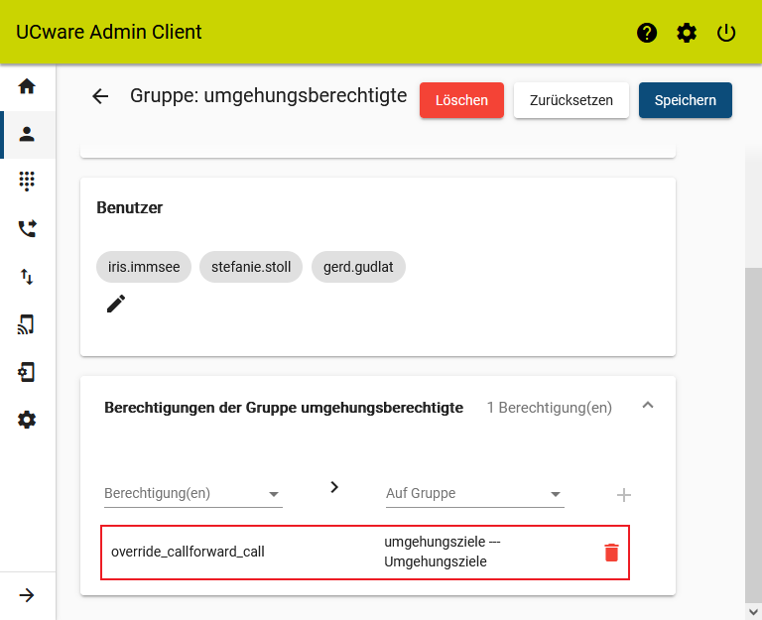 | Um die automatische Umgehung von Rufumleitungen einzurichten, gehen Sie wie folgt vor:  - Erstellen Sie zwei Gruppen vom Typ Benutzer.  Alternativ verwenden Sie zwei vorhandene Gruppen.  - Erteilen Sie einer der Gruppen die Berechtigung override_callforward_call für die andere Gruppe.  Mitglieder der berechtigten Gruppe können Rufumleitungen der anderen Gruppe umgehen.  - Weisen Sie beiden Gruppen die gewünschten Benutzer zu.

